TYÖOHJE Nesteen tiheyden selvitys 24.2.22

Tutkitaan simulaation avulla nesteen tiheyttä. Käytetään tehtävän 6.13. simulaatiota.

<https://phet.colorado.edu/sims/html/under-pressure/latest/under-pressure_fi.html>

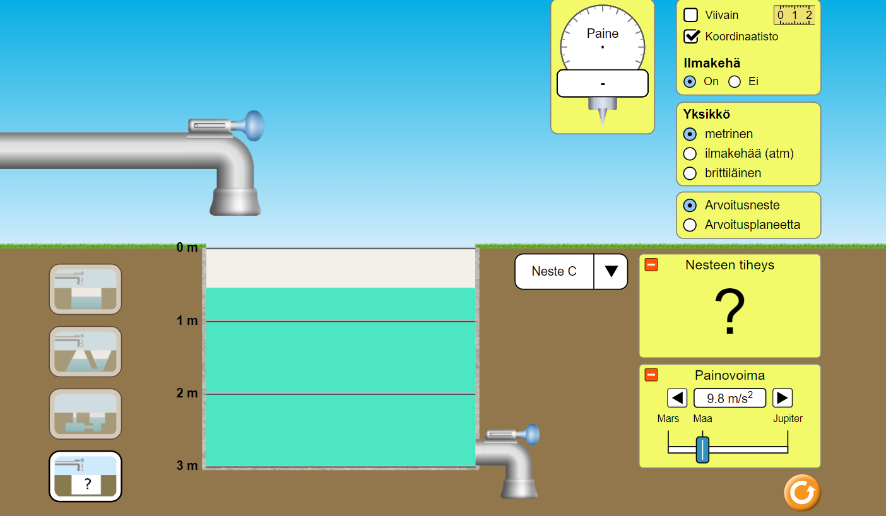

Valitse joko neste A, neste B tai neste C.

Mittaa paineen *p* arvoja eri syvyyksillä *m.* Laita mittaustuloksesi taulukkoon.

| Syvyys (m) | Paine (Pa) |
| --- | --- |
|  |  |
|  |  |
|  |  |
|  |  |
|  |  |
|  |  |
|  |  |
|  |  |

**Tehtävänanto**

1. Piirrä tuloksista kuvaaja, jossa paine on esitetty mittaussyvyyden funktiona.
2. Mikä oli ilmanpaine mittaustilanteessa?
3. Määritä kuvaajan avulla nesteen tiheys.
4. Mitä nestettä arvoitusneste on?